**Étude de l’existant**

Afin de réussir notre projet, nous avons fait recours à une analyse des sites web similaires présentés dans les figures ci-dessous. En effet, cette analyse constitue la base de départ de notre projet et une base de référence pour la suite.

* **Freelance Tunisie**

Freelance Tunisie est la première plateforme de Freelance en Tunisie, mettant en contact les Freelances et les donneurs d'ordres.

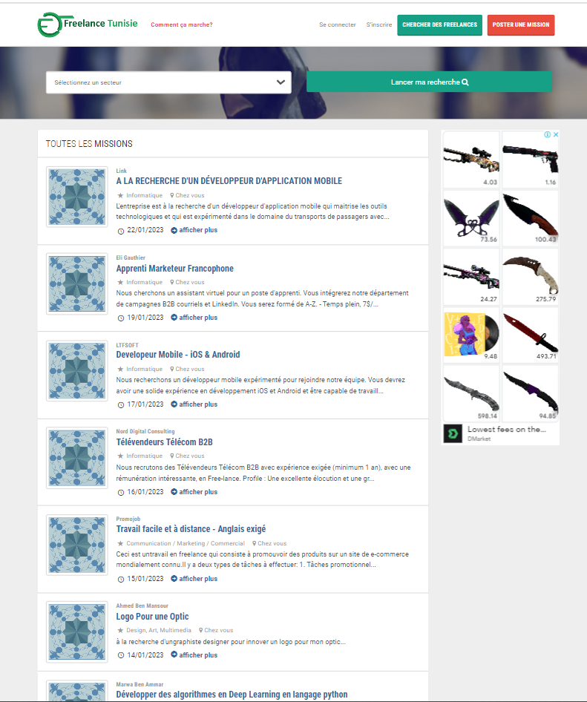

* **OptionCarrière**

Cette plateforme nous permet de consulter les offres d’emploi Freelance en Tunisie en CDI ou CDD et dans laquelle Les recruteurs peuvent créer des offres d’embauche.

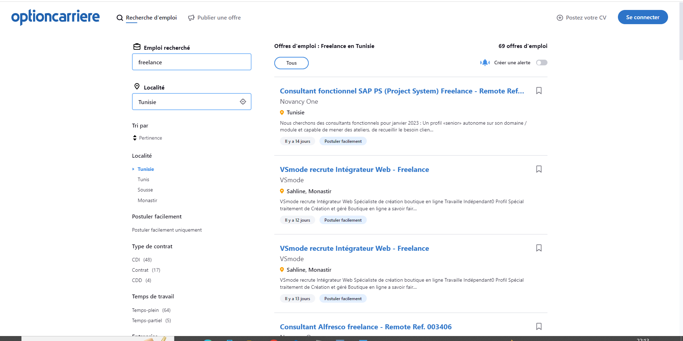

* **IT freelancer Tunisie**

It Freelancer est une site Web dans lequel un Freelancer ou demandeur d’emploi va posultler ou consulter les portofilios.



Après avoir terminé l’étude de l’existant, nous allons passer à la découverte des différentes solutions présentes sur le marché. Cette partie a pour but de retrouver les points forts ainsi qu’identifier les points faibles de ces solutions afin de combler ses défauts en offrant une solution plus performante et mieux adaptée aux exigences de notre solution

**Critique de l’existant**

D’après l’étude précédente des sites Web existantes, nous avons constaté que les fonctionnalités des plateformes sont très classiques, prouvent l’absence d’innovation et possèdent certains inconvénients.

Les insuffisances de la solution actuelle se manifestent surtout à :

* La majorité des informations des freelances ne sont pas à jour.
* On a remarqué que Le portfolio de freelance dans les plateformes qu’on a vu est manquant des détails, nous parlons essentiellement sur les compétences, les services, la date de disponibilité, des quiz etc.
* L’absence de suivi des réclamations
* Difficulté de communication entre les membres à traves e-mail ou chat
* Présentation très brève et pas d’assez d’informations fourni
* Design classique, manque d’originalité et compatibilité.

**Les problématiques :**

**La solution proposée**

Les problèmes recensés lors de l’analyse rendent nécessaire la conception d’une solution numérique.

Dans ce cas, nous suggérons la réalisation d’une application intuitive et accessible par tous les utilisateurs(visiteur/client/Freelancer), qui peut apporter les améliorations suivantes :

* Une boite de messagerie interne facilite la communication entre les membres(Freelancer/client)
* …. (Gestion des compétences)/////
* Suivre les réclamations crée par le Freelancer ou le client
* Faciliter la gestion de payement à travers une convention//
* Contrôler l'accès et bloquer les utilisateurs non autorisés
* Prévoir un design ergonomique et moderne

**Besoins Fonctionnels**

Cette section a pour objet de présenter les fonctionnalités du système. Nous commencerons par les besoins indispensables auxquels doit répondre notre application

**Authentification des utilisateurs :** Pour accéder au système, l’utilisateur doit saisir son email et son mot de passe.

**Gestion des utilisateurs :** Afin d’accéder au système, l’administrateur assure la gestion des utilisateurs tel que l’ajout des utilisateurs il peut aussi les supprimer où les modifier et qu’il peut assurer aussi la consultation de la liste des utilisateurs et la liste des réclat.

**Gestion de Freelancer :** Concernant cette fonctionnalité, l'utilisateur en tant que Freelancer va poster son CV en précisant ses compétences, ses services, faire une réclamation en cas de besoin, postuler son CV dans le poste qu’il intéresse.

**Gestion de client :** Concernant cette fonctionnalité, l'utilisateur en tant que Freelancer va consulter les offres d'emplois existent sur le site, va poster son CV en précisant ses compétences, ses services, faire une réclamation en cas de besoin, postuler son CV dans le poste qu’il intéresse.

**Gestion des réclamations :** l’acteur de système de traiter une réclamation(ajouter, modifier).

**Gestion des offres :**

**Gestion des compétences**

**Besoins non-fonctionnels :**

Les besoins non fonctionnels agissent comme des contraintes à prendre en considération pour améliorer la qualité logicielle de notre application et pour éviter plusieurs incohérences.

**L’ergonomie :** L’application doit être facile à utiliser. Elle devra offrir des interfaces simples, conviviales et ergonomiques pour faciliter le traitement et la saisie des données.

**Performance :** L’application doit répondre aux besoins des utilisateurs d’une manière optimale en termes de temps de réponse de traitement et de chargement des données.

**Maintenance :** Le code doit être lisible et bien structuré afin d’obéir à l’évolution et aux différents changements effectués pour répondre aux besoins.

**Sécurité :** La solution doit assurer la sécurité du transfert de données confidentielles des acteurs.